**待盘活设备简介及实物图片2023.09.22**

**一、00132013、00132014、00132015 吊柜3个（地测学院）**

可订在墙上，也可放于地上

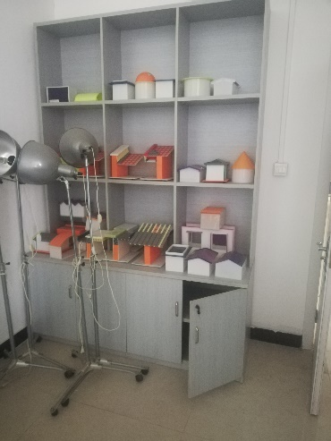

**二、00168844、00168845、00168846、00168847、00168848、00168849、00168850、00168851、00168852、00168853、00168854、00168855、00168856、00168857、00168859 展柜15个 （地测学院）**

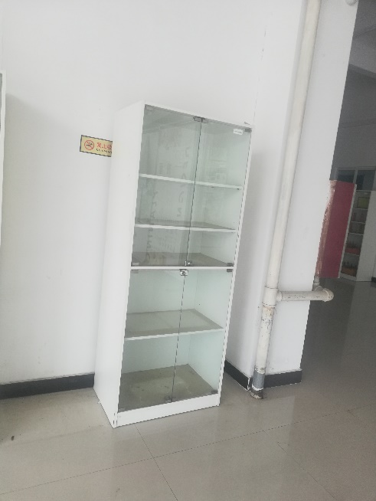尺寸 800*500*2000 mm 密度板材

**三、00131508 电子保密柜 九成新 上层钥匙丢失**

**交叉应用研究院（技术转移中心）**

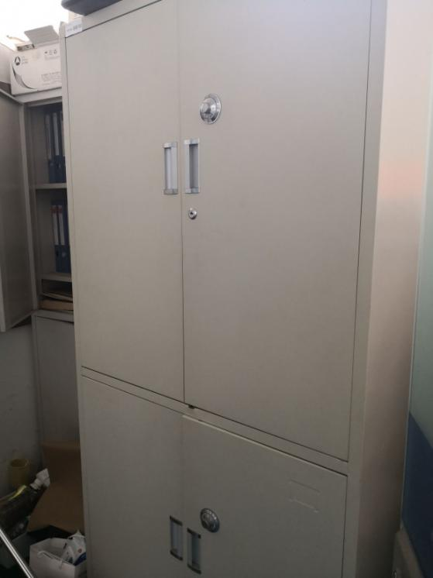

**四、00201465、00201466、00201467 屏风工作位3件**

**尺寸1.4x1.4m 九成新 交叉应用研究院（技术转移中心）**

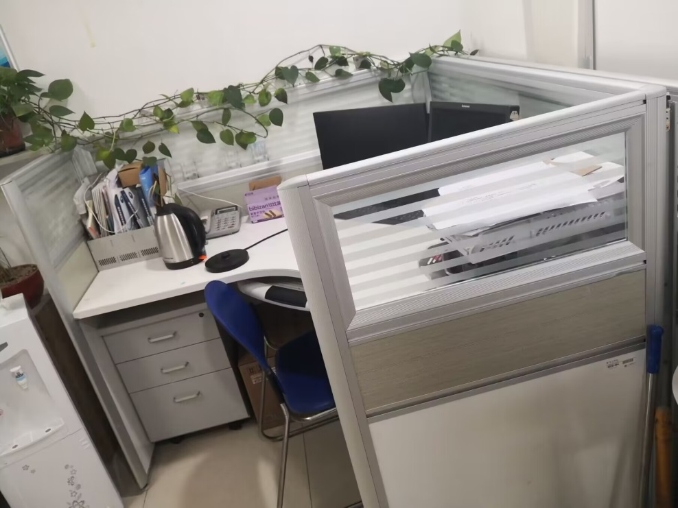

**五、00101994办公电脑桌 （科学技术研究院）**

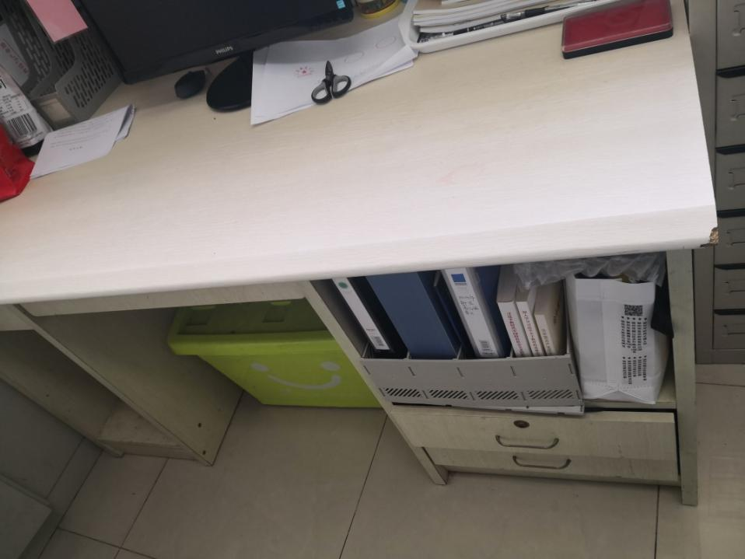

**六、00121801 茶几 九成新 （科学技术研究院）**

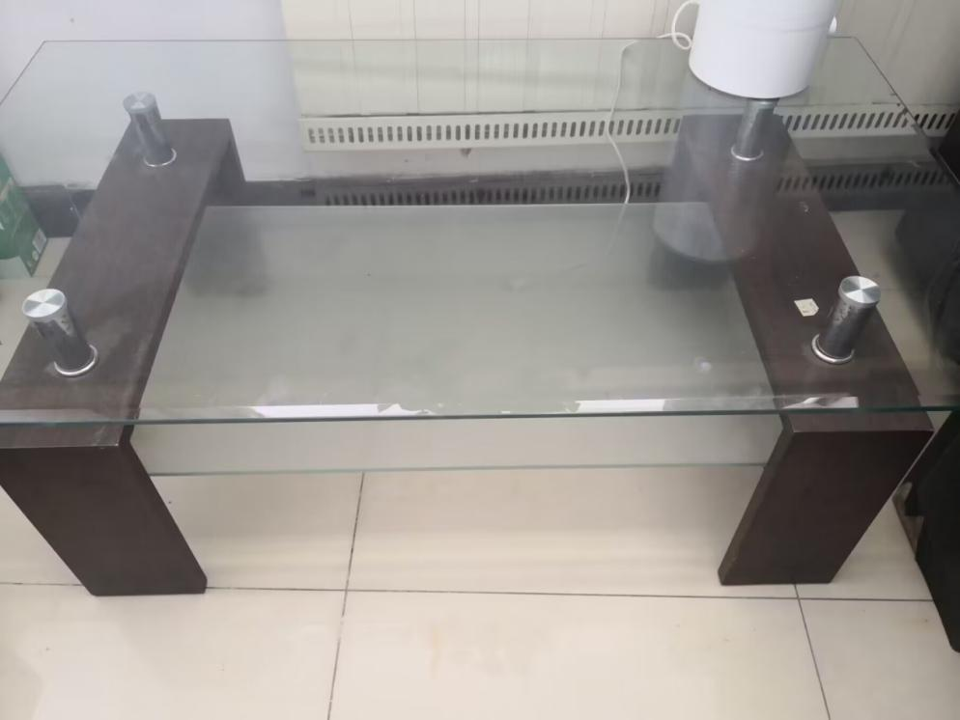

**七、00108306 榉木办公桌 六成新 尺寸1.5m*0.75m（审计处）**

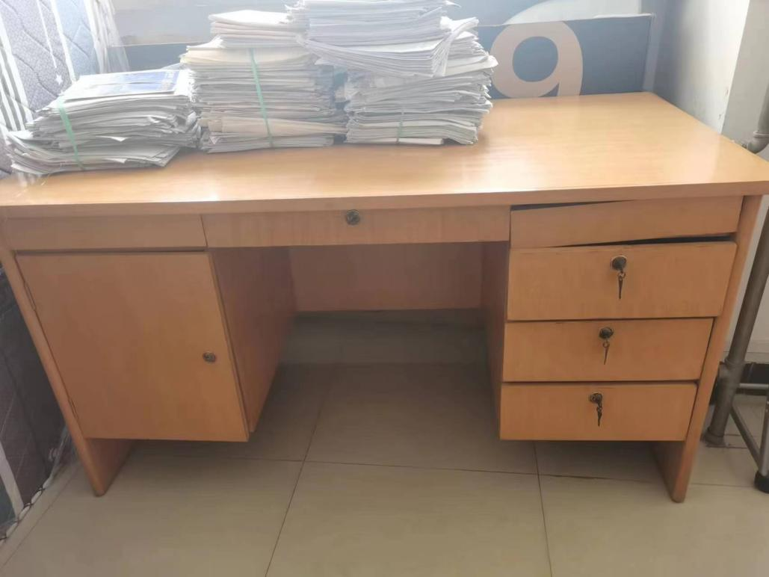

**八、00145991 班椅 八成新 尺寸0.70m宽（审计处）**

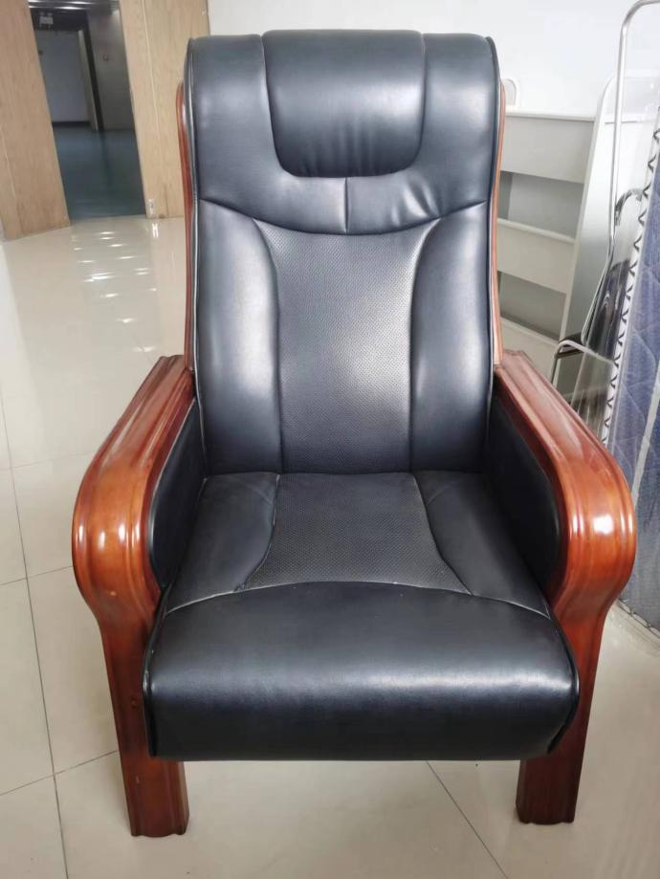

**九、00156674、00156675、00156676 办公桌3件 （学工处）**

厨房的摆设布局

**十、00097920、00097921、00097922 铁皮十门信箱3件（语科院）**

**尺寸1800*900*390mm，外观基本完好，有磕碰痕迹，底部有少许锈蚀，缺少柜门钥匙，总体约7成新。**

房间的摆设布局

**十一、00147518 建筑模型1套 （地测学院）**

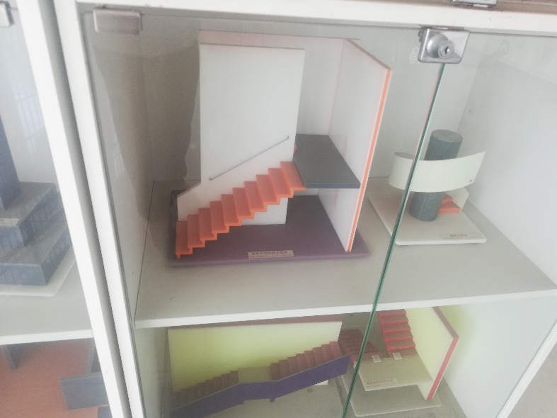

**十二、00189671 高清超短焦反射式投影机 （地测学院）**

规格型号 松下PT-GW301C

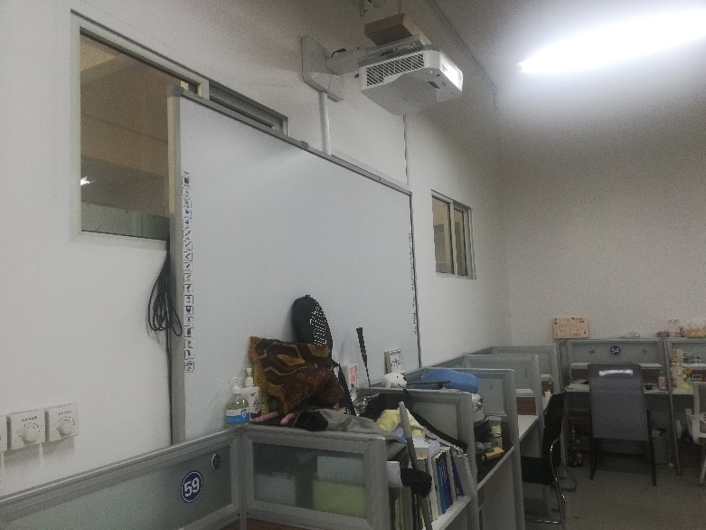

**十三、00208961、00208962、00208963 主动立体投影机3个（地测）**

型号DP 规格E-visionXGA 3D

**00208964、00208965、00208966 超短焦工程镜头3个 （地测学院）**

型号DP 规格F=0.8:1

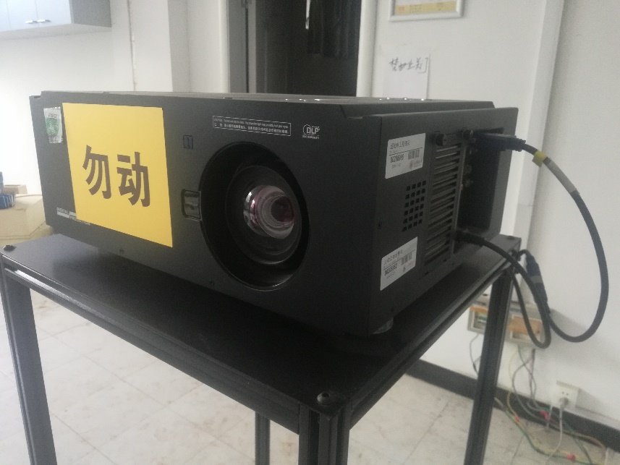

1. **00208975正投立体地幕、00208976背投立体投影幕、00208977背投立体投影幕 （地测学院）**

型号OYES 规格OYES3500

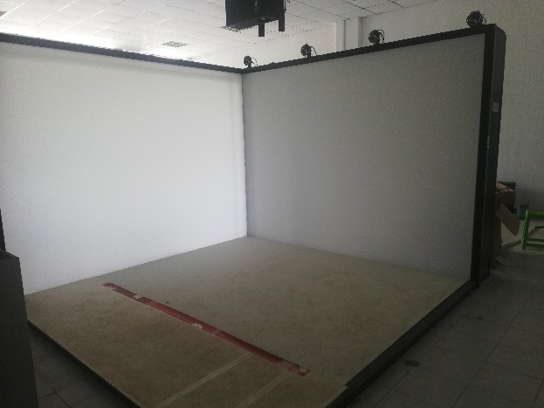

**十五、00208978、00208979、00208980 立体图像处理器3个（地测学院）**型号大视 ，规格MP-102，是一个电子部件。

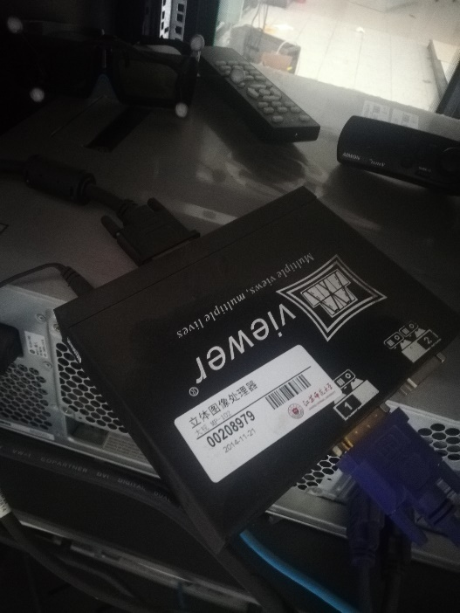

**十六、00208981、00208982、00208983 多功能投影机械结构（铁架子）3个 （地测学院）**

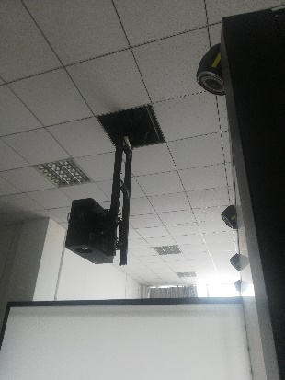

**十七、00208984 主动立体眼镜 40个 （地测学院）**

型号Volfoni 规格VPEG-01100 快门式，不可用于电影院看电影

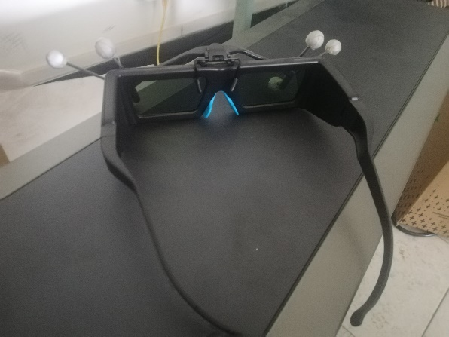

**十八、00208985同步信号发射器 （地测学院）**

型号Volfoni 规格VPES-05000

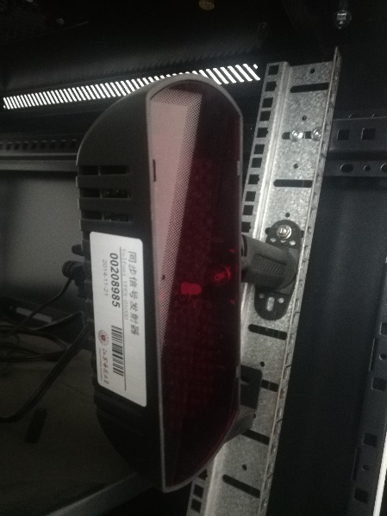

**十九、00208987 断电保护器（地测学院）**

型号山特 规格C10K

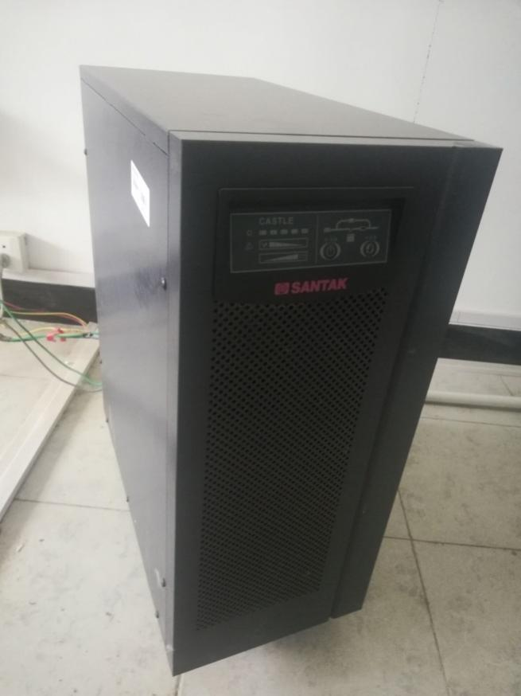

**二十、00163270 洋铭高清导播台 （教科院）**

型号：HS-2000

购置时间：2014年11月24日

原值：44000元

功能介绍：便携式的导播台，可用于多路视频信号的实体全功能按键导播，具有高机动性及简易安装的特点，可解决户外直播或现场导播时器材运送、安装及保护的所有问题，目前设备八成新。

* HD 影像格式：1080/59.94i1080/50i720/59.94p720/50p
* 4路HD-SDI及1路DVI-D或3路HD-SDI及2路DVI-D二种输入模式（可切换选择）
* 2组HD-SDI及1组HD-YUV Full HD影像格式输出
* 可实时选择二组LOGO或一组LOGO及内建时钟同步显示
* 具备LUMA去背功能，可做实时简易字幕显示
* 4信道的XLR接口声音输入
* 具备13种转场效果+边框宽度校正、柔化和锐利功能
* 具有PIP、FREEZE及黑画面输出功能
* 内建全双工通话系统
* 5 Pin XLR传输线，含子机供电、双向通话及双色红/黄Tally灯
* 面板按键LED灯光显示，可选择单独或多部子机通话
* 内建17吋LCD屏幕，可显示16︰9 HD屏幕显示
* 屏幕可校正亮度、对比、彩色及色相（限NTSC制式可校正）
* 监示屏幕画面可显示红色及橘色双色Tally灯号显示
* 手提式携带箱，搬运简单安全性

**二十一、00163269 硬盘录像机 （教科院）**

型号：HyperDeck Shuttle

购置时间：2014年11月24日

原值：15350元

功能介绍：可配合导播台和摄像机工作，将视频信号录制于硬盘录像机。目前设备八成新。

